■新城休日診療所 新城市矢部字上ノ川1-8 Tel 0536-23-3665 受付 午前9:30～11:30 13:00～16:00
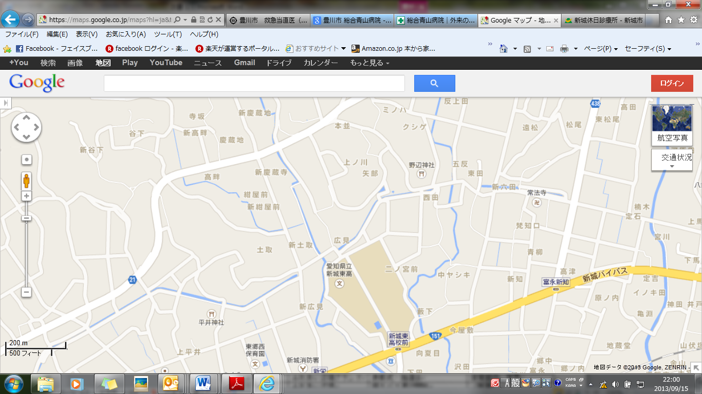
新城休日診療所
新城市市民病院

■豊川市救急当直医 外科
総合青山病院 豊川市小坂井町道地100番地1 TEL.0533-73-3777 受付10:00～20:30
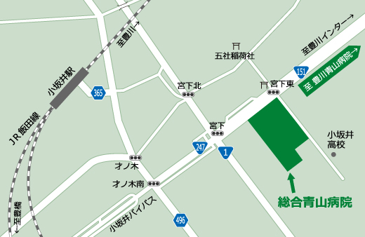

（豊川市の救急当直医は月により交代。２０１３年９月２９日（日）の外科当直は「総合青山病院」

■豊川市 休日夜間急病診療所（保険センタ内） 内科・小児科のみ TEL0533-89-0616 受付8:30-
外科は上記救急当直医へ

